Tenda na Black Friday do 40% taniej
Choć w naszym kraju tradycja Czarnego Piątku jest wciąż stosunkowo młoda, to z każdym kolejnym rokiem wyraźnie zyskuje na popularności. Coraz atrakcyjniejsze promocje i obniżki stanowią doskonałą okazję do taniego zakupu wymarzonego sprzętu. Być może to dobry moment na modernizację domowej sieci? Z taką propozycją wychodzi w tym roku marka Tenda.

Choć w naszym kraju tradycja Czarnego Piątku jest wciąż stosunkowo młoda, to z każdym kolejnym rokiem wyraźnie zyskuje na popularności. Coraz atrakcyjniejsze promocje i obniżki stanowią doskonałą okazję do taniego zakupu wymarzonego sprzętu. Być może to dobry moment na modernizację domowej sieci? Z taką propozycją wychodzi w tym roku marka Tenda.
Przegląd oferty
Przygotowana przez producenta gama przecenionych produktów pozwoli rozbudować sieć w domu oraz biurze - oferta nakierowana jest zarówno na mniej wymagającego klienta, jak i tego który szuka bezkompromisowej jakości i wydajności. Zacznijmy od routerów: Tenda AC23 - czyli dwupasmowy router z siedmioma antenami o mocy 6 dBi i transferami do 2033 Mb/s stanowiący rozwiązanie zadowalające nawet najbardziej wymagającego użytkownika kosztować nas będzie jedyne 169,99 zł.

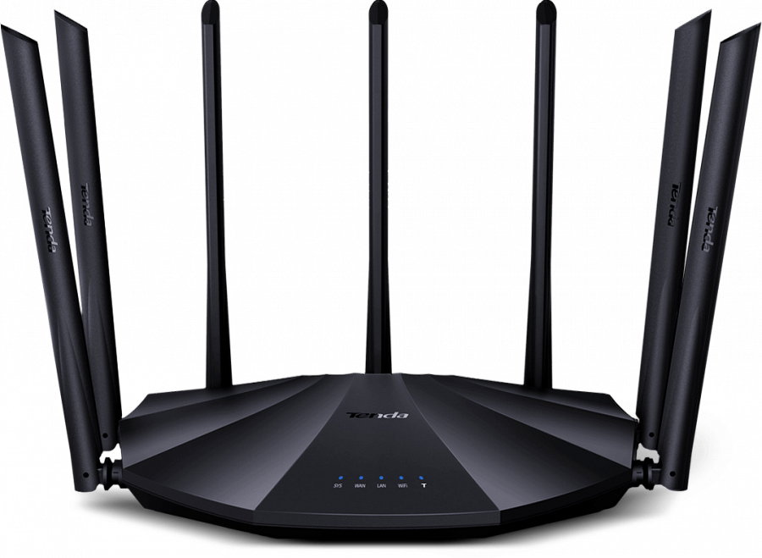
Jeżeli interesuje nas w dalszym ciągu dwuzakresowy, gigabitowy router, ale nie chcemy tyle wydawać, to warto wspomnieć o modelu AC8. Został on wyposażony w cztery anteny oraz zapewnia transfery do 1167 Mb/s przy wsparciu łączności dwupasmowej, a jego cena wynosi zaledwie 89zł. W gamie przecenionych produktów znalazły się również bardziej podstawowe routery zgodne ze standardem N300, których ceny zaczynają się już od 49 zł za model F6 (cztery anteny i transfery do 300 Mb/s).

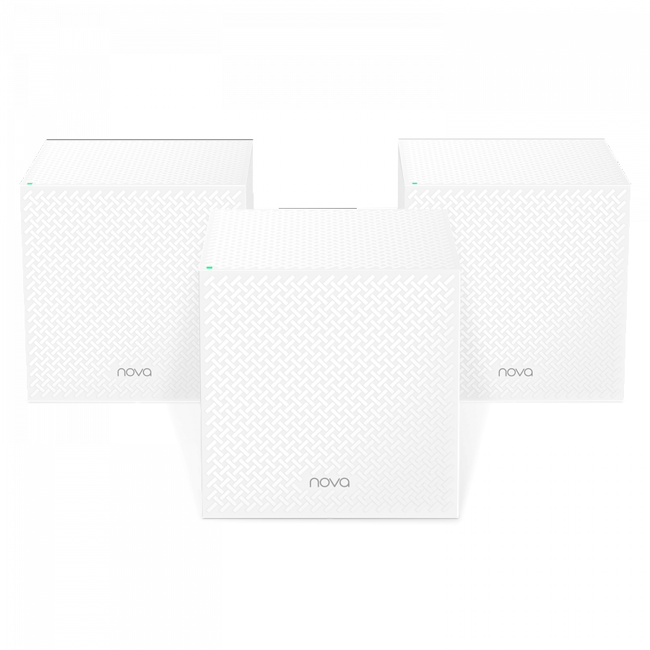
Tych, którzy stawiają na rozwiązania naprawdę wielkopowierzchniowe, powinna zainteresować promocja na trzypasmowy, zaawansowany system WiFi w technologii mesh pokrywający nawet 500 m kw. - Tenda Nova MW12. Jego cena została obniżona aż o 300 zł.
Producent pomyślał także o użytkownikach routerów na kartę SIM. Przecenione zostały modele 4G680 oraz 4G09 odpowiednio o 31% i 29%.

Równie interesująco przedstawia się oferta wzmacniaczy sygnału - także tutaj Tenda przygotowała solidne obniżki, przykładowo podstawowy model A9 wyposażony w dwie anteny zewnętrzne o mocy 3 dBi kupimy już za 34 zł. Urządzenia bardziej zaawansowane, jak np wspierający sieci 5 Ghz przy zasięgu do 120 m kw. A15 to koszt zaledwie 64 zł. Pozostawmy jednak na chwilę sieć WiFi i zerknijmy na ofertę dla łączności ethernet. Zwolenników fizycznego medium jakim jest kabel zainteresować może ośmioportowy niezarządzalny switch S105 z gniazdami FastEthernet w cenie 19 zł.
Rozwiązania smart home
W tegorocznej ofercie promocyjnej Tenda przygotowała również coś dla miłośników rozwiązań zakrawających o Smart Home - inteligentne wtyczki z serii SP. Umożliwiająca zdalne włączanie i wyłączanie podłączonych urządzeń przy pomocy aplikacji mobilnej wtyczka SP3 przeceniona została w tym roku niemal o połowę - dostaniemy ją już za 39zł. Wersja wspierająca większy pobór mocy podłączonego urządzenia jaką jest SP6 kosztować nas będzie jedyne 49zł. Pełen przegląd przygotowanych promocji na tegoroczny Black Friday dostępny jest na specjalnej stronie.

